Приложение Б
(обязательное)

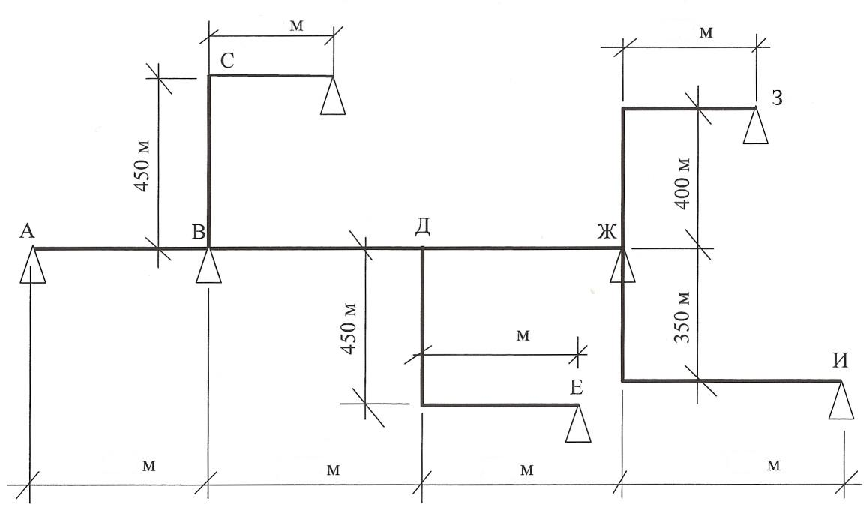

Рисунок А.1 – Схема разветвленной водопроводной сети

